广州塔南广场品牌店及配套设施改造项目
设计施工总承包

任务书及建设标准

发包人：广州新中轴建设有限公司（盖单位章）
2025年 1月
- 项目概述
1. 项目名称：广州塔南广场品牌店及配套设施改造项目
- 项目地点：广州市海珠区赤岗街道广州塔路8号，处于位置为广州市CBD中心，北侧为广州塔小蛮腰至珠江旁，南侧为黄埔涌、西侧为艺苑路，东侧为广州塔路。
- 项目背景：
广州塔南广场项目的设计方案以水主题为设计理念，寓示“珠水涟漪，舞动花城”的意境。地面绿化广场景观以广州塔为中心，采用园林、广场、园林三段式布局，仿生“水中的涟漪”的形态，扩展到整个广场及绿化空间，融入珠江景观轴。首层主要功能为文化剧场、艺术展廊、商业文创空间及相应的配套服务设施。地下一层主要功能为商业及旅游配套服务设施。地下二层主要功能为公共停车场及地铁连接通道。
为助力广州培育国际消费中心城市和建设世界级旅游目的地，广州塔南广场将以“高起点、高标准、高质量”为目标，打造广州市属国企商业新标杆、海珠区高端商业综合体。结合项目招商实际情况，计划对广州塔南广场项目改造提升，现拟开展广州塔南广场品牌店及配套设施改造项目。
4、项目区位：
建设范围为广州塔南广场项目南侧，如下图：
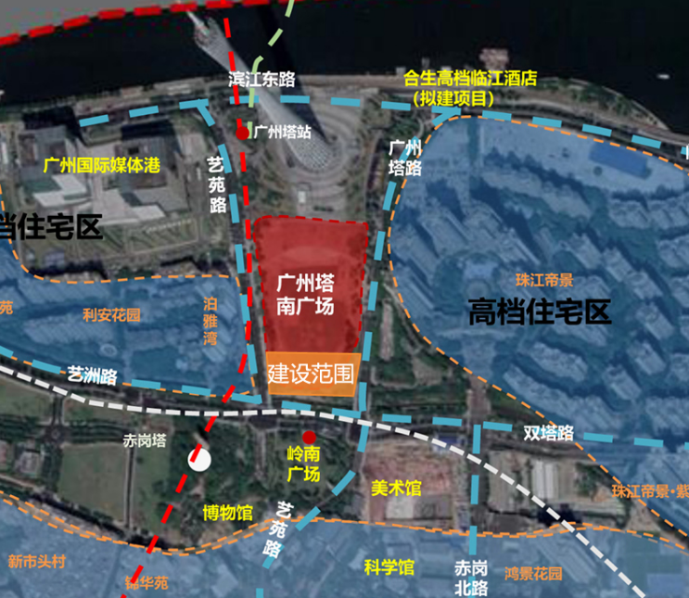

- 项目定位及目标
1、项目整体定位
广州塔南广场定位为国际潮奢高端购物广场、广州塔-琶洲世界级地标商圈的重要引擎、广州塔景区的重要组成部分，主打首店经济和夜间经济，是国际化、品质化、智慧化、绿色化的商业综合体。
- 招标目的
发包人以公开招标方式，结合投标人满足投标资格的前提下，通过评标委员会的评审推荐，确定设计施工承包人。
- 质量目标：
符合设计图纸要求和国家、省、市相关法律法规规定要求及行业颁发的工程质量合格或以上标准，一次验收合格。
- 进度目标：
项目启动时间：以收到中标通知书为准。
总工期：为200个日历天（其中：设计工期20日历天，施工工期180日历天，设计施工具体开始时间以招标人通知为准）。
5、成本目标：
项目总预算为：约4445万元。
本工程实行限额设计施工。承包人在不降低本任务书及建设标准中的主要设计指标、材料设备品牌档次的前提下进行设计，严禁擅自扩大规模或擅自提高标准。初步设计以中标金额的建安工程费为上限进行设计，施工图预算由承包人编制，施工图预算不得超过中标金额的建安工程费，并由承包人报送发包人、项目业主（如需）审定。上述限额实际实施时如有调整，以发包人另行书面通知为准。
承包人应对工程现场充分摸查后进行充分的材料、设备利旧设计，现场工作开始后应对能够利旧的材料、设备进行保护性拆除。
- 项目范围
- 工程范围：
广州塔南广场致力于为国内外游客、周边高端商务人士和新贵阶层、追求品质生活的活力家庭以及热衷潮流生活、文化、艺术、旅行的新生代，提供一流的购物休闲娱乐消费环境和国际化、智慧化的运营管理服务。结合项目招商实际情况，在广州塔南广场项目南侧开展广州塔南广场品牌店及配套设施品质提升，对原有的结构进行改造，改造升级建筑面积约6364m²（其中改造区面积约2864m²，设计控制区面积约3500m²）。实施内容包括但不限于建筑工程、装饰装修工程、市政园林绿化工程、机电工程、修复工程及设备采购等。
- 工作范围：
- 设计：本项目设计范围包括但不限于广场及公区、商铺、停车场、以及红线外相接合部位等，设计事项具体包括但不限于结构梁板柱拆除及加固、大楼梯拆除及修复、建筑砌筑、结构改造、机电安装及改造、装饰装修改造、园建绿化恢复及改造及新增钢棚架等。最终按照发包人需求进行设计及相关服务，包括现场踏勘、深化设计方案、施工图纸及现场施工配合工作。方案深化、初步设计、设计效果图、施工图设计及施工配合、现场服务，具体包括但不限于以下设计内容:

- 建筑专业拆除及改造设计；
- 结构拆除及改造加固设计；
- 强、弱电拆除及改造设计；
- 给排水拆除及改造设计；
- 暖通拆除及改造设计；
- 园建及绿化工程拆除及复建设计；
- 室内装修拆除及改造设计；
- 机电智能化拆除及改造设计；
- 消防设施拆除及改造设计；
- 防水工程拆除及改造设计；
- 概算编制
备注：最终按照发包人需求指定内容为准。
- 采购：设备、材料的采购、运输及送检。
- 施工：工程的施工建设及现场管理。包括但不限于以下内容：
（1）质量管理：对施工过程中的每一道工序进行质量检查和控制，确保工程质量符合相关标准和要求。
（2）安全管理：制定并执行安全操作规程，加强施工现场的安全监管，防止安全事故的发生。
（3）进度管理：根据施工进度计划，合理安排施工任务，确保工程按期完成。
（4）成本管理：控制施工成本，避免浪费和不必要的支出，提高工程的经济效益。
- 调试与试运行：设备调试及项目试运行。
- 技术要求
符合相关国家、省、市的法律、法规、技术规范及关于工程建设强制性标准、抗震防灾要求；如有法律、法规、技术规范按新规范执行。设计要保持广州塔南广场项目的整体性和景观的连贯性，地面及下沉广场、园林与建筑装修空间功能协调，从使用、运营、施工等角度统筹考虑，实现一体化设计采购及施工。
设计应尊重现状建筑结构布局，匹配项目的整体定位，按照限额设计，在满足整体室内装修效果的同时，按照结构合理、经济最优、实施方便的原则开展设计工作。
- 设计及服务工作：
承包人全面负责本项目各阶段各专业的方案深化、初步设计、施工图设计及施工配合等工作，全程跟进直至本工程完工。总体设计管理的工作，包括但不限于以下工作：
- 设计进度控制：合同签订之后提交总体设计进度计划供发包人审批，在获得发包人批准之后按计划开展工作，并按月更新总体进度计划。若出现实际进度滞后计划的情况，则应书面说明具体原因，并及时调整进度计划、协调相关设计单位整改满足进度要求；
- 设计质量控制：根据合同约定的设计深度要求管理，要求承包人严格按照设计深度进行设计。若设计深度不满足要求，则进行无条件修改直到满足深度要求并应符合发包人项目进度要求；
- 设计成本控制：根据发包人提供的设计限额要求开展设计工作，工程估算不得超过中标金额，预算不得超过经发包人审定的概算，按实结算。承包人应严格按照设计限额进行设计，若设计超出限额要求，则进行无条件修改直到满足限额要求，且功能和品质不得下降。若对限额存在疑义，可向发包人提出申请复核限额要求；
- 合同管理：根据本项目进度要求按合作协议的约定推进各专业设计工作，满足合同要求的各项条件。
- 负责编制工程进度筹划（含前期、设计、施工、设备调试及竣工验收全过程）。
- 负责设计过程中各专项和专业接口划分、技术接口协调工作。确保设计界面和工作内容清晰，保证本工程合同各专业接口良好衔接。
- 根据发包人的要求，组织落实前期的各项设计基础资料收集工作。根据需要，负责组织提出开展设计工作所需的补充资料及工作方案。
- 承包人须对于其提交给发包人的设计成果文件的完整性、系统性、协调性和有效性进行审查把关外，还须积极配合相关的设计工作，提供相关的设计成果文件（包括但不限于报告、数据、图表、设计图纸、设计说明、相关的计算原理和方法等），不得以专利和知识产权为借口拒绝配合。
- 协助发包人开展设备调研、设备选型工作，满足设计工作要求。
- 协助发包人、政府部门、发包人方、规划、建设、消防、环保、绿化、市政、交巡警、人防办、水务。地铁、市政配套等部门和单位的咨询与协调。
- 协助发包人组织初步设计文件的上报和审批工作，协助发包人进行总体设计方案、初步设计及施工图设计的报审报批工作。
- 负责审核、审定专项分包设计的总体性、协调性、系统性和主要图纸、资料、预算的正确性、完整性，并在主要图纸上做总体审定。
- 负责汇总落实各阶段审查审批意见，审查、确定设计各阶段重大技术方案，完成各阶段的设计优化工作，并报发包人批准。
- 为发包人的项目管理（主要是设计管理）提供全方位的技术支持。根据发包人要求提供技术和管理上的咨询意见。
- 参与并组织督促各设计单位现场施工、设备调试、试运营及验收的技术工作；负责按验收提出的要求组织技术整改工作；组织解决施工过程中有关工程设计问题，协助发包人的工程实施、设备与材料的调研、选型工作，参与隐蔽工程的验收、设备与材料的看样定板、技术验收及工程验收等活动。
- 负责按发包人要求完成总体设计技术资料的归档工作，组织设计单位完成设计技术资料的归档工作。
- 承包人作为本工程的总体设计管理单位，应将总体设计管理工作贯穿工程设计、采购、施工、竣工验收全过程。
- 承包人应制定完善的设计管理制度文件，并在提交预付款申请报告时一并提交；相关管理文件经发包人认可后，对承包人及设计任务承担单位均有约束力。
- 承包人应根据发包人要求的份数提交书面管理文件，并按发包人的要求定期修订及更新。
- 设备要求：
- 设备选型应先进、可靠、节能。
- 列出主要设备清单，包括设备名称、型号、规格、技术参数等。
- 设备安装应符合相关规范要求。
- 施工要求：
- 施工工艺应符合国家和地方相关施工规范。施工工艺必须严格遵循国家和地方发布的建筑施工规范，确保施工方法科学合理，符合技术要求
- 施工质量应达到优良标准，在施工过程中建立严格的质量管理体系和检查验收机制，确保工程结构安全可靠。
- 施工现场应实行安全文明施工管理。制定并实施安全管理制度，加强对施工现场的安全监管，定期进行安全检查，及时消除安全隐患。
- 项目管理要求
- 组织架构：
- 明确项目管理团队的成员构成，包括项目经理、技术负责人、质量管理人员、安全管理人员、采购人员等，并明确各自的角色和职责。
- 指定一名有经验的项目经理，由项目经理全面负责项目的日常管理工作，协调各方资源，确保项目按计划推进。
（二）进度管理：
- 制定详细的项目进度计划，明确各个阶段的时间节点。确定项目的关键时间节点，作为项目的里程碑。设定具体的目标和完成时间，确保每个阶段的工作都能按时完成。
- 定期进行进度检查和评估，及时发现问题并分析原因，根据实际进展情况适时调整进度计划，确保项目能够按照调整后的计划继续推进。并定期举行进度会议，讨论当前存在的问题，并制定解决方案。
（三）质量管理：
- 建立全面质量管理体系，制定质量责任制度，明确各岗位的质量责任，确保质量控制落实到人，确保从项目策划到施工结束的每一个环节都处于有效的质量控制之下。
- 定期对施工现场进行质量检查，包括材料、设备的质量检查以及施工过程中的质量监控，及时纠正发现的问题。在施工的不同阶段进行中间验收，确保每一道工序都符合设计图纸和技术规范的要求。如隐蔽工程在覆盖前的验收、分部分项工程的验收等。最后组织相关部门单位进行验收，验收结束后方可进入下一道施工工序。
（四）安全管理：
- 制定安全管理制度，建立健全的安全规章制度，包括安全操作规程、安全检查制度、事故报告与处理制度等。定期进行安全检查，及时发现并消除安全隐患，加强施工现场安全管理。
- 对新进场施工人员进行安全教育及安全交底，定期开展安全教育培训，提高施工人员的安全意识。
（五）合同管理：
- 严格按照合同约定执行项目，确保各方权益。在签订合同前，进行详细的合同条款审查，确保合同内容清晰、合理，符合法律规定，且双方权利义务明确。在项目执行过程中，严格按照合同约定的各项条款执行，包括但不限于工程范围、质量标准、工期要求、支付条件等。
- 及时处理合同变更和纠纷。对于合同执行过程中出现的变更需求，应按照合同规定的程序进行，确保变更内容合法有效，并经双方协商一致。针对合同执行过程中可能产生的争议，事先在合同中约定明确的争议解决方式和途径，如调解、仲裁或诉讼等。此外，建立有效的沟通机制，确保双方能够及时交流合同执行中的问题，并积极寻求解决方案，避免因沟通不畅而导致的延误或误解。
- 各方责任
- 业主方责任：
- 需要提供项目所需的资金、场地等资源，确保项目有足够的支持得以实施。
- 参与项目的重大决策，并对项目的实施情况进行监督，确保项目按照既定目标推进。
- 协助办理项目所需的各项审批手续，保证项目合法合规地进行。
（二）总承包商责任：
- 负责项目的设计、采购、施工等全过程管理，确保各项工作能够紧密衔接，协调推进。
- 确保项目按时、按质、按量完成，达到合同约定的各项指标要求。
- 对项目的质量、安全等承担主要责任，确保施工过程中的安全管理和工程质量符合要求。
（三）监理方责任：
- 对项目的实施进行全过程监理，确保工程质量和进度符合合同要求。
- 审核工程设计和施工方案，确保设计方案合理、施工方案可行。
- 监督施工现场的安全管理，及时发现隐患问题，确保施工人员的安全教育和培训到位，施工现场的安全措施得当。
- 验收与交付
- 验收标准：
（1）按照国家和地方相关验收规范进行验收。
（2）满足项目设计要求和功能需求。
- 交付要求：
（1）提交完整的工程技术资料和竣工图纸。
（2）确保工程设施正常运行，交付业主使用。
- 其他事项
- 知识产权保护：确保项目涉及的知识产权得到合法保护。
- 保密要求：对项目涉及的商业秘密和敏感信息进行保密。参与项目的人员确保项目涉及的技术资料、设计方案等商业秘密不被泄露。
- 争议解决：明确争议解决的方式和途径。在合同中明确争议解决的方式和途径，如友好协商、第三方调解、仲裁或诉讼等。设定争议处理流程，确保一旦发生争议，能够按照既定程序快速解决，减少对项目进度的影响。

